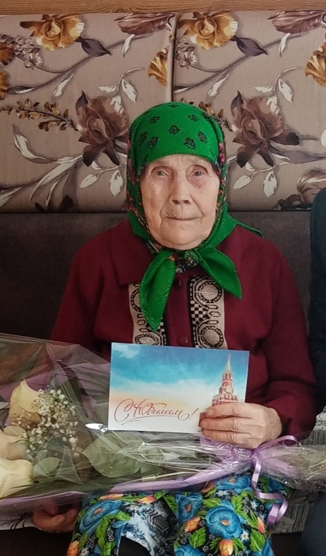

Яхина Ольга Ивановна
Родилась 24 марта 1931 года в селе Городище, в многодетной семье. Мама умерла, когда Ольге Ивановне было 12 лет. Отец женился во второй раз. Детство пришлось в тяжелое военное время. Во время войны днем она с детьми таскала на тележках бочки с водой для трактора. Замуж не выходила, детей нет. Ухаживала за мачехой. Имеет множественные награды.

